**Objetivos y contenidos conceptuales semana 15**

|  |  |
| --- | --- |
| Curso | Segundo Nivel Transición |
| Semana | 13 al 17 de julio |
| Ámbito | Comunicación Integral |
| Núcleo | Lenguaje Verbal |
| Docente | M. Rosario Sagredo P |
| Unidad | El invierno: |

|  |  |
| --- | --- |
| Objetivo (s) de aprendizaje | Objetivo de la clase |
| * OA 4. Comunicar oralmente temas de su interés, empleando un vocabulario variado e incorporando palabras nuevas y pertinentes a las distintas situaciones comunicativas e interlocutores. | * Conocer y describir características de algunas comidas de invierno, ampliando su vocabulario. |
| Contenidos | habilidades |
| * El invierno * Alimentos importantes | * Conocer * Describir |

Guía de aprendizaje

|  |  |  |  |  |  |
| --- | --- | --- | --- | --- | --- |
| **Nombre del Estudiante** |  | | | | **Curso: Kínder** |
| **Semana 15**  13 al 17 de julio |
| **Unidad:** | El invierno: Alimentos importantes | | **Habilidad** | Conocer  Describir | |
| **O.A.(s):** | OA 4. Comunicar oralmente temas de su interés, empleando un vocabulario variado e incorporando palabras nuevas y pertinentes a las distintas situaciones comunicativas e interlocutores. | | | | |
| **Objetivo de la clase** | Conocer y describir características de algunas comidas de invierno, ampliando su vocabulario. | | | | |
| **Docente:** | M. Rosario Sagredo P. | * **Ámbito** * **Núcleo** | | | * Comunicación Integral * Lenguaje Verbal |

**En los días de invierno, las familias chilenas nos convertimos en fanáticas de**

**comidas que sean a base de masas, estofados y sopas calientes; es que parece que**

**el frio y la lluvia les da un sabor especial y los disfrutamos más que en cualquier otra temporada.**

* **Observa y comenta con un adulto.**
* Describe las características de estos deliciosos platos: ¿Qué ingredientes se necesitan? ¿cómo se preparan?

|  |  |  |  |
| --- | --- | --- | --- |
| C:\Users\Rosario\AppData\Local\Microsoft\Windows\INetCache\Content.MSO\B6C1E75.tmp | C:\Users\Rosario\AppData\Local\Microsoft\Windows\INetCache\Content.MSO\336DE11C.tmp | C:\Users\Rosario\AppData\Local\Microsoft\Windows\INetCache\Content.MSO\2AFE0D65.tmp | C:\Users\Rosario\AppData\Local\Microsoft\Windows\INetCache\Content.MSO\A60CE003.tmp |
| **Cazuela** | **Porotos** | **Carbonada** | **Charquicán** |

* **Responde las preguntas:** ¿Cuál de estas comidas te gusta más? ¿Cuál menos? ¿Por qué?
* **Completa cada frase:** copia el nombre de la comida que más y menos te gusta, según corresponda. Luego dibuja los ingredientes de cada comida elegida, dentro de cada ovalo.
* **Me gusta más:** _________________________________

**¡Sé que trabajarás muy bien!**

**Te dejo muchos besitos**

* **Me gusta menos:** _________________________________



**Tarea**

**Sigamos aprendiendo NT2**

**¿Sabías que?...**

**…En invierno, es muy importante comer frutas y verduras ricas en vitamina A y C, como naranjas, mandarinas, limones, kiwi, pomelos y verduras de hoja verde oscura, que refuerzan el sistema inmunológico, que es una defensa natural del cuerpo contra las infecciones, como las bacterias y los virus.**

* **Trabajemos con el nombre de algunas frutas ricas en vitamina C**
* Observa cómo se escribe el nombre de cada fruta y completa, copiando en cada recuadro, las letras que faltan.

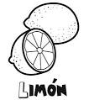

|  |  |  |  |  |
| --- | --- | --- | --- | --- |
| **L** | **I** | **M** | **Ó** | **N** |
|  | **I** | **M** | **Ó** | **N** |
|  |  | **M** | **Ó** | **N** |
|  |  |  | **Ó** | **N** |
|  |  |  |  | **N** |

|  |  |  |  |
| --- | --- | --- | --- |
| **K** | **I** | **W** | **I** |
|  | **I** | **W** | **I** |
|  |  | **W** | **I** |
|  |  |  | **I** |

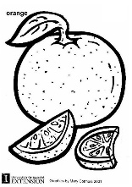

**No olvides: Consume frutas ricas en vitamina C**



|  |  |  |  |  |  |  |
| --- | --- | --- | --- | --- | --- | --- |
| **N** | **A** | **R** | **A** | **N** | **J** | **A** |
|  | **A** | **R** | **A** | **N** | **J** | **A** |
|  |  | **R** | **A** | **N** | **J** | **A** |
|  |  |  | **A** | **N** | **J** | **A** |
|  |  |  |  | **N** | **J** | **A** |
|  |  |  |  |  | **J** | **A** |
|  |  |  |  |  |  | **A** |

**Objetivos y contenidos conceptuales semana 15**

|  |  |
| --- | --- |
| Curso | kínder |
| Semana | 13 al 17 de julio |
| Ámbito | Interacción y Comprensión del Entorno |
| Núcleo | Pensamiento Matemático |
| Docente | M. Rosario Sagredo P. |
| Unidad | El Invierno |

|  |  |
| --- | --- |
| Objetivo (s) de aprendizaje | Objetivo de la clase |
| * OA 2. Experimentar con diversos objetos estableciendo relaciones al clasificar por dos o tres atributos a la vez (forma, color, tamaño, función, masa, materialidad, entre otros) y seriar por altura, ancho, longitud o capacidad para contener. | * Ordenar una secuencia de objetos de acuerdo al cambio en una propiedad (tamaño). |
| Contenidos | habilidades |
| * El invierno * Delicias invernales | * Ordenar una secuencia |

**Guía de aprendizaje**

|  |  |  |  |  |
| --- | --- | --- | --- | --- |
| **Nombre del Estudiante** |  | | | **Curso: Kínder** |
| **Semana 15**  **13 al 17 de julio** |
| **Unidad:** | El invierno: Delicias invernales | | **Habilidad** | Ordenar una secuencia |
| **O.A.(s):** | OA 2. Experimentar con diversos objetos estableciendo relaciones al clasificar por dos o tres atributos a la vez (forma, color, tamaño, función, masa, materialidad, entre otros) y seriar por altura, ancho, longitud o capacidad para contener. | | | |
| **Objetivo de la clase** | Ordenar una secuencia de objetos de acuerdo al cambio en una propiedad (tamaño). | | | |
| **Docente:** | M. Rosario Sagredo P. | * **Ámbito** * **Núcleo** | | * Interacción y Comprensión del Entorno * P. Matemático |

**En invierno, tomar una taza caliente de chocolate con leche, puede ayudarte a entrar en calor y además de estar riquísimo, también es una buena fuente de calcio: mineral importante para que tener dientes y huesitos muy fuertes.**

**Esta familia de ositos ha preparado tres ricas tazas de chocolate caliente, en diferentes tamaños: una chica, una grande y una mediana**

* Dale a cada uno de ellos, uniendo con una línea, la taza que le corresponda según su mismo tamaño.
* **¡Trabajemos con una taza**

**de chocolate caliente!**

* Pídele a un adulto que lea el

siguiente problema:

**Para ti, una pizquita de alegría, para que se expanda en tu corazón**

 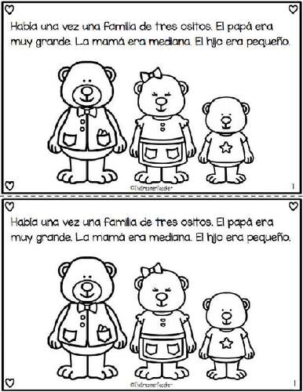

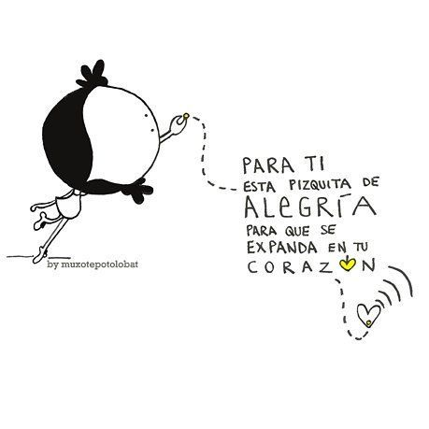 

 

* **Ahora te invito a realizar otro desafío.**
* Recorta las tazas, que están al final de esta lamina, ordénalas y pégalas desde la más chica a la más grande, una dentro de cada recuadro.

|  |  |  |  |
| --- | --- | --- | --- |
|  |  |  |  |



**------------------------------------------------------------------------------------------------------------------------**



**Tarea**

**Sigamos aprendiendo NT2**

**¿Sabías que?…**

**…El chocolate caliente, podemos acompañarlo, preparando ricas recetas de invierno, que nuestras abuelitas, mamás o vecinas nos han enseñado de generación en generación y que tú también puedes hacer con la ayuda de un adulto.**

* **Comenta con tu familia que cosas dulces se comen en invierno.**
* Observa las imágenes y nómbralas.
* ¿Conoces estas preparaciones? ¿Cuál es tu preferida? ¿Cuál no? ¿Cuál es el ingrediente que se repite, para preparar estas delicias de invierno?

|  |  |  |  |
| --- | --- | --- | --- |
| **Sopaipillas andaluzas - Fácil** | **C:\Users\Rosario\AppData\Local\Microsoft\Windows\INetCache\Content.MSO\71C300B.tmp** | **Cómo hacer masa para panqueques. Receta fácil** | **C:\Users\Rosario\AppData\Local\Microsoft\Windows\INetCache\Content.MSO\239700DC.tmp** |
| **Sopaipillas** | **Calzones rotos** | **Panqueques** | **Rosquitas** |

**Seguramente ya sabrás que la harina es el ingrediente principal, para preparar estas recetas.**

* **Hoy vamos a jugar a hacer masa de sal, con ella puedes hacer un montón de manualidades… ¿Nos ponemos manos a la masa?**
* **Con la ayuda de un adulto consigue los ingredientes y prepara esta masa.**
* **Ingredientes:**
* **2 tazas de harina**
* **1 taza de agua tibia.**
* **1 taza de sal**
* **1 pote o bol**
* **1 cuchara**
* **Preparación:**
* **Mezcla la sal y la harina dentro de un pote, y agrega el agua de a poco, mientras vas revolviendo con la cuchara. Cuando sientas que es difícil seguir revolviendo con la cuchara, mete tus manos y amásala. Si la sientes húmeda, agrega más harina o más agua si está muy seca.**
* **¡Listo! Ahora puedes comenzar a modelar las figuritas que tú quieras.**
* **Aquí te dejo algunas ideas. Pero también puedes usar tu imaginación.**

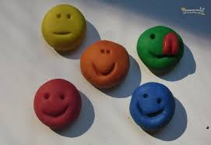

Abrazos…

tía Charito



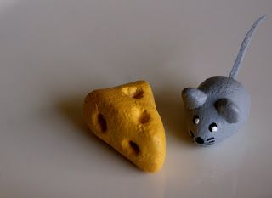

**Trabajando en nuestro texto**

**NT2**

Periodo: 13 al 17 de julio

Educadora: M. Rosario Sagredo P.

Hoy reforzaremos dos temas trabajados: **Reciclar**

**Fenómenos atmosféricos.**

**¡Manos a la obra!**

* **¿Cómo separamos los residuos o desechos?**

¿Recuerdas las importancias de las Tres ERRES: ¿Reciclar, Reducir y Reutilizar?

Hoy reforzaremos el reciclado de basura, en los diferentes contenedores, para eso recordemos que cada color del contenedor se relaciona con los desechos que tú debes tirar dentro de ellos: azul (papel y cartón), amarillo(plásticos), gris(metales), verde(vidrio), beige (cartón o tetra pack) y gris (resto de residuos).

**Trabajemos: Abre tu texto en la página 13 y observa las imágenes**

* Comenten en familia: ¿qué es un “Punto limpio”? ¿Qué hay en un “Punto limpio”? ¿Para qué sirve? ¿Qué residuos se botan ahí?
* Unan con una línea los residuos que deben ir en cada contenedor. ¿Cómo los clasificarán para determinar en qué contenedor unirán cada uno de estos residuos?
* **¿Qué sabemos de estos fenómenos atmosféricos?**

Recuerdas que una de las características importantes del invierno, son sus fenómenos atmosféricos: lluvia en forma de agua, nieve o granizo, viento, granizos, truenos y relámpagos.

**Trabajemos: Abre tu texto en la página 39, observa las imágenes y describe los fenómenos atmosféricos representados.**

Con la ayuda de un adulto, comenta y responde estas preguntas

* ¿Cómo te sientes cuando ves caer el agua lluvia, la nieve o el granizo?
* ¿Qué sientes cuando escuchas el viento, los truenos o los relámpagos?
* ¿Cuál de estos fenómenos atmosféricos te gusta más y cuál menos? ¿Por qué?

Ahora, piensa y enumera del 1 al 4, estos fenómenos atmosféricos, desde el que tu consideres menos riesgoso (1) al más riesgoso (4).

Ejemplo: Yo miro los fenómenos que aparecen en la página y pienso cuál será menos peligroso; podría pensar que es el viento y entonces le escribo el número 1.

* Luego dibuja en los recuadros correspondientes cómo protegerse, de cada uno de esos fenómenos atmosféricos.
* **Felicitaciones, ya finalizaste tus actividades.** Ahora te invito a realizar un nuevo desafío: Rodea con un circulo cada vez que encuentres a este monito

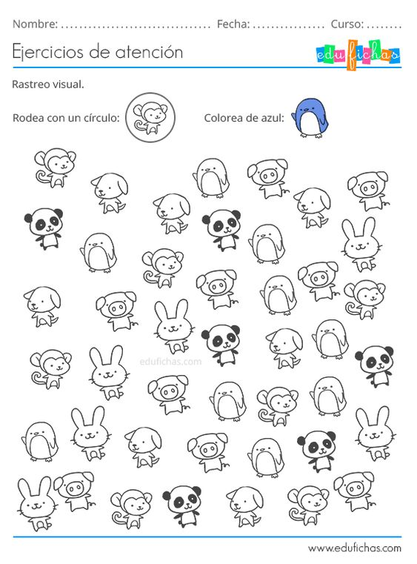

**¡Saludos perrunos para ti!**



**Estas actividades me resultaron…**

**Marca la cara que te represente.**

|  |  |  |
| --- | --- | --- |
| II>★★★★ ficha del alumno - Recursos educativos y material didáctico para niños de primaria. Descarga ficha del alumno gratis. | II>★★★★ ficha del alumno - Recursos educativos y material didáctico para niños de primaria. Descarga ficha del alumno gratis. | II>★★★★ ficha del alumno - Recursos educativos y material didáctico para niños de primaria. Descarga ficha del alumno gratis. |
| Fáciles | Puedo mejorar | Difíciles |